Қазақстан Республикасының білім және ғылым министрлігі
Екібастұз политехникалық колледжі
Министерство образования и науки Республики Казахстан
Екибастузский политехнический колледж

Циклдік комиссия мәжілісінде «Келісілді»
қарастырылды және мақүланды әдіскер
Рассмотрено и одобрено на «Согласовано»
заседании цикловой комиссии методист
хаттама протокол № ______
«_____» _____________ 2021 ж г.
қолы подпись__________

АШЫҚ САБАҚТЫҢ ӘДІСТЕМЕЛІК ӘЗІРЛЕМЕСІ
МЕТОДИЧЕСКАЯ РАЗРАБОТКА ОТКРЫТОГО УРОКА

Пәні бойынша: «КӘСІПОРЫНДАР МЕН АЗАМАТТЫҚ ҒИМАРАТТАРДЫҢ
ЭЛЕКТРЖАБДЫҒЫ»
По предмету: «ЭЛЕКТРООБОРУДОВАНИЕ ГРАЖДАНСКИХ ЗДАНИИ И СОРУЖЕНИИ»

Мамандығы: 0911000 «Электр және электрлі механикалық жабдықтарды техникалық пайдалану, қызмет көрсету және жөндеу»
Специальность: 0911000 «Техническая эксплуатация, обслуживание и ремонт электрического и электромеханического оборудования» (по видам)

Топ: ЭЭЖ-19/9
Группа: ЭЭЖ-19/9

Тақырыбы: «Жүктік және жолаушы лифттерінің электржабдығы»

Дайындаған оқытушы:
Разработал преподаватель:
Э.К. Бексеитова
Өткізу мерзімі:
Дата проведения: 13.12.2021

2021ж/г

Тақырыбы: Жүктік және жолаушы лифттерінің электржабдығы
Жұмыс мақсаты: Жүктік және жолаушы лифттерінің құрылысын, жұмыс істеу принципін үйрену
Әдістемелік мақсаты: арнайы пәндер сабақтарында оқушылардың танымдық белсенділіктерін заманауи технологиялар элементтері арқылы арттыру

Сабақ түрі: аралас

Оқулық мақсаты:
1. Оқушыларға «Кәсіпорындар мен азаматтық ғимараттардың электржабдығы»
пәніндегі «Көтеру – көлік машиналарының (ККМ) электржабдығы» бөлімінің негіздерімен таныстырып, түсінік беру.
2. Жүктік және жолаушы лифттерінің электржабдығы жайлы оқып білу.
3. Лифттеріді ажырата білу. Электржабдығының қасиеттері жайлы жалпы түсінік беру.

Дамытушылық мақсаты:
1 Оқушылардың жұмыс материалымен өздігінен жұмыс істеу қабілеттерін арттыру;
- Оқушылардың танымдық әрекеттерін, талдай білу, өздігінен техникалық шешімдерді қабылдау және оны негіздеу қабілеттерін жетілдіру.

Тәрбиелік мақсаты:
1 Оқушылардың таңдаған мамандықтарына деген қызығушылықтарын арттыру;
2 Оқушылардың топтасып жұмыс жасау, өз ойларын дұрыс жеткізе білу қабілеттерін арттыру.

Пәнаралық байланыс:

«Сызу», «Физика», «Электротехникалық материалдар», «Еңбекті қорғау», «Электрмен қамтасмсыз ету және баптау», «Электржабдықтарды пайдалану және жөндеу», «Өндірістік тәжірибе».

ТСО: интерактивті тақта, презентация

Раздаточный материал:
Конспект дәрістері, сұлбалар

Әдебиет:
Ю.Д.Сибикин «Электр қауіпсіздігі және еңбек қорғау»; Энергия шығармасы 2005ж :Ю.И.Ефименко «Темір жолдардың жалпы курсы» Москва 2005ж; Рекус Г.Г. Электрооборудование производств. – М.: Высшая школа, 2005. – 705 с.
Сибикин Ю.Д. Электроснабжение промышленных и гражданских зданий. – М.: Академа, 2006. – 358 с.; Неклепаев Б.Н., Крючков И.П. Электрическая часть электростанций и подстанций. – М.: Энергоатомиздат, 1989. – 604 с.

Сабақтын барысы  Ұйымдастыру кезеңі  - салемдесу  - жоқ оқушыларды анықтау  - сабақтың тақырыбы мен мақсатын және сабақ барысын түсіндіру  Сабақты ұйымдастыру: топ қабілеті бойынша 4 топқа бөлінеді. Әр топтан бір командир тандалып алынады. Комамндирлер сабақ бойы өз топтарының жұмысын ұйымдастырып, сабақтың әр кезеңінде әрбір оқушының сабаққа қатысуын қадағалап отырады.  Оқушылардың ойлау қабілеттін активизациялау  Оқушылардан өткен тақырыпқа байланысты  сұрақ қою Магниттік және греферлік крандардың электржабдығы бойынша  - Магниттік және греферлік крандардың сулбасын түсіндіру  - Куб тәсілін қолдану сұрақ жауап  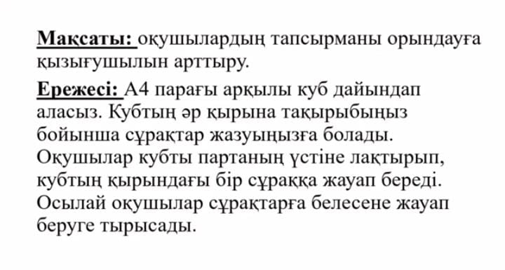  - Венна диограммасын қолдана отырып  Анықтама жазу  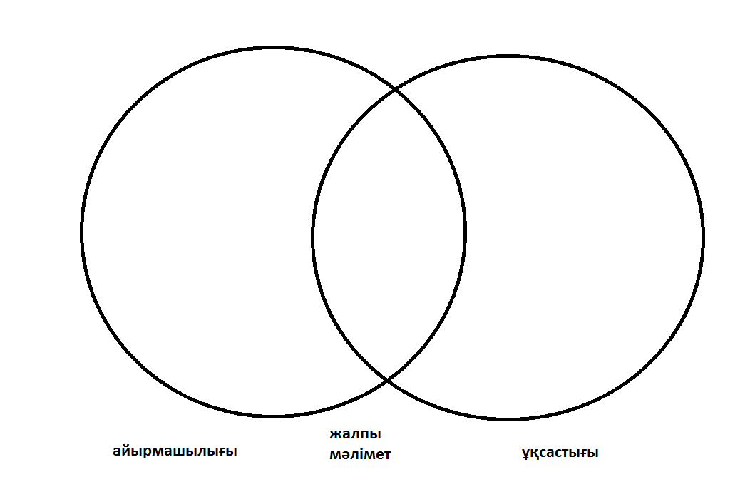  Оқушылардың оқу қабілеттерін мотивациялау  1 «Адамның алдында ақылға апаратын  үш жол бар: ойлау жолы, бұл ең  жақсысы; ұқсау жолы, бұл – ең  жеңілі; жеке тәжірибе жолы,  бұл – өте жауаптысы»  Конфуций  Жаңа тақырыпты бастау жоспармен таныстыру.  Жүктік және жолаушы лифттерінің электржабдығы  1.Жалпы мәлімет  Қазіргі таңда қаламызды тік тасымалдау көлігіңсіз өзімізді елестету қиын. Адамдардың үлкен саны үшін лифт шаруашылығының қалыпты жұмысы, қалыпты өмірдің синонимі болып табылады. Лифт жұмысының сапасы және көтеру механизмдері және олардың сенімділігі тұрғын қауіпсіздігі және қоғамдық ғимараттарды қамтамасыз ету ісі, негізгі аспектілерінің бірі болып қалады, сондықтан үздіксіз дамыту және лифттің жабдықтарын жетілдіру қажет. Лифттік тасымалдау көлігі, тұрғын және өндірістік үй – жайлардағы жолаушылар мен жүктерді тасымалдауға арналған. Өнеркәсіпте және күнделікті өмірде лифттік электр жетекті қолданудан, тік тасымалдау көлігінің ең кең таралған түрі - лифт болып анықталады. Соңғы уақытта қалалардағы ғимараттар қабаттарының жоғарылауы,  сонымен бірге лифттер қозғалысының жайлылығына бақыланатын үрдістері, қозғалыс басқару процесс жүйелерінің күрделенуіне әкеледі. Қазіргі заманауи микропроцессорлық басқару жүйелерінің дамуының нәтижесінде қазіргі уақытта бұл мәселелер ойдағыдай шешіліп жатыр. Қазіргі заманғы лифт – бұл күрделі электр механикалық құрылыс, орнатылған бағдарлама бойынша жартылай автоматты режимде жұмыс жасайды. Лифттің жұмыс бағдарламасы жолаушылар әрекетімен, мекен жайымен, кабина орнымен (бос немесе бос емес) және лифт басқару жүйесі көмегі бойынша реттелетінімен анықталады. Лифттің басқару жүйесі жолаушылардың қауіпсіз және жайлы қозғалыс мәселесін шешу керек.  Жолаушылар және тасымал лифттердің конструктивті нұсқаларының көптеген түрлеріне қарамастан, олардың негізгі жабдығы: кабина, жүкшығыр (лебедка) көтергіші, арқан, қарсы салмақ, қозғалтқыш, электр механикалық тежеуіш құрылғы және басқару аппараты болып табылады.  Лифттің барлық жабдықтары шахтада және ғимараттың жоғарғы және төменгі бөліктерінде орналасқан. Лифт - (ағылшын тілінен lift көтеру) шахтада қондырылған, қатаң бағыттауышы бойынша кабинаны немесе платформаны вертикальді қозғалысқа келтіретін әдеттегі үздіксіз қозғалысты стационар көтергіш. XX ғасыр басында электрлі лифттер кең қолданысқа ие болып, жетек түрлері басқаша лифттерді істен шығара бастады. 1920 жылдары қазірде кең қолданысқа ие болған жетекші арқаны бар тегершіктер, бірдей айналымы бар жүкшығырлар шыға бастады.  2. Лифт құрылысының жұмысы  Негізгі түсініктер:  Лифт құрылысының машина ғимаратында: лифт кабинасында қозғалтқыштан күш беретін жүкшығыр орналасқан.  Қолданылуы бойынша лифтілер негізінен кабина бойынша бөлінеді, сондықтан олар бөлінеді:  - адамдарды және шағын жүктерді тасымалдауға арналған жолаушылар лифтілері. Мұндай лифттер кез келген ғимаратта, кез келген көпқабатты үйде немесе бизнес орталығында бар. Олар әдетте 4-тен 8 адамға дейін және шамамен 320 кг көтеру қабілетіне ие. Сонымен қатар, өндіріс материалы мен лифт дизайны өте әртүрлі болуы мүмкін.  - жүк лифтілері, өз кезегінде, жүктерді алып жүретін адамдарды тасымалдауға рұқсат етілетіндерге және адамдарды тасымалдауға қатаң тыйым салынған адамдарға бөлінеді, онда тек жүктер тасымалданады. Жүк лифтілері өте жиі кездеседі, тұрғын үйлерде, бизнес-орталықтарда, әртүрлі кәсіпорындарда, соның ішінде зауыттар мен зауыттарда қолданылады. Олардың жүк көтергіштігі жоғары, салмағы 10 тоннаға дейін көтере алады.  Лифттің электр жетегі келесі талаптарға сәйкес болуы тиіс:  а) жылдамдықтың, үдеткіштің және серпілістің маңыздылығын максималдық шектеу; б) өтпелі үдерісті минималды уақытпен қамтамасыз ету; в) нақты аялдама; г) реверсивтікке мүмкіндік беру.  Жүкшығырдың екі түрі болады: барабанды және жетекші арқаны бар тегершік.  3 Лифттің құрамы мен құрылымы  Лифт шахтада және машина бөлімінде орналасқан негізгі қондырғылардан тұрады.  Лифттің негізгі бөліктері: лебедина, кабина, қарсы жүк, кабина мен қарсы жүкті бағыттайтын қондырғы, шахта есіктері, жылдамдық шектеуші, электрқондырғылар және кабельдер.  Жолаушыларды және жүктерді тасу тікелей қозғалатын кабинада іске асады.  Кабина мен қарсы жүк қозғалысы машина бөлімінде орналасқан лебедка арқылы темір арқанмен жүргізіледі. Сол бөлмеде жылдамдық шектегіш, басқару қондырғысы, лифтті кернеуге қосатын жабдықтарда орналасқан.  Шахтаның төменгі жағында темір арқан тартқыш жылдамдық шектегіштің қондырғысы, кабина мен қарсы жүкке арналған буфер орналасқан. Лифт кабинасына кіріп-шығу үшін шахта жарында есікпен жабылған тесіктер жасалған. Шахта есігі тек жанына лифт келгенде ғана ашылатындай етіп есік жетектері құрылған.  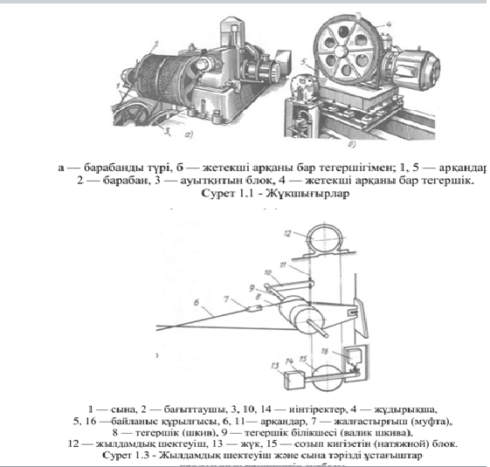  Жаңа тақырыпты бекіту :  1 топтарға кезекті тарсырмалар беріледі  2 Тапсырмаларды орындау кезінде жаңа тақырыптан алынған мәліметтер арқылы, өзігімен жұмыс істейді  Тапсырма 1  - ФРАЙЕР МОДЕЛІ  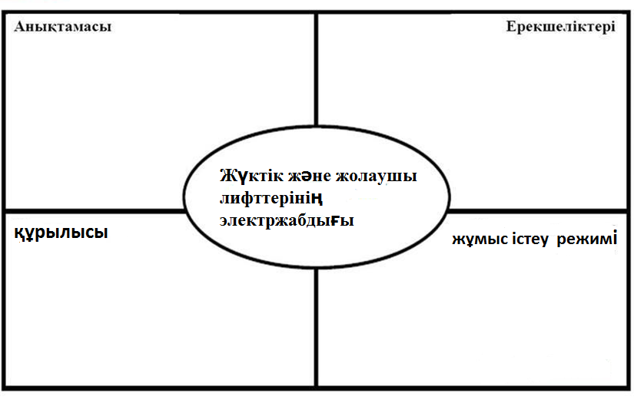  Мақсаты оқушылырды өздігімен жұмыс істеуді үйрету,  Пікірлерімен бөлісу  Тапсырма 2  - ТЕСТ СҰРАҚ ЖАУАП  Онлайн тест өту  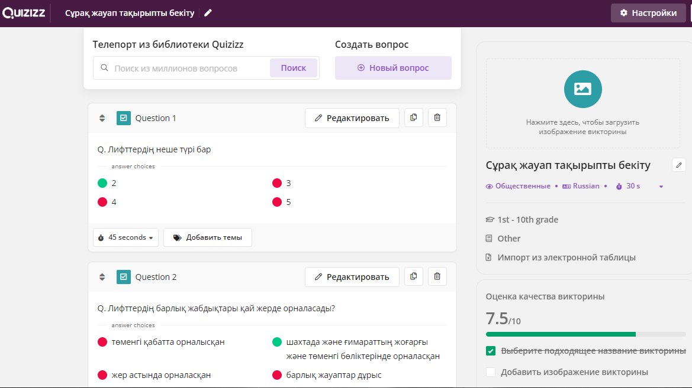  Тапсырма 3  1 сұрақтын дұрыс немеме бұрыс екенің жауап беру  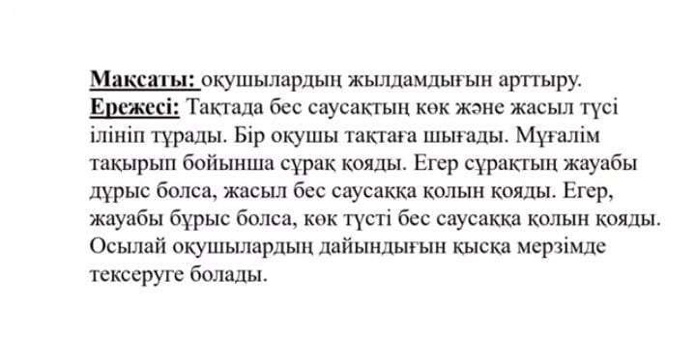  Рефлексия  Балалар тақтадағы рефлексивті экраннан фразаның бастауын таңдап, бір сөйлеммен сөйлейді:  - бүгін мен білдім…  - қызықты…  - қиын…  - мен тапсырмаларды орындадым…  - мен түсіндім…  - мен сезіндім…  - мен үйрендім…  - менде болды …  - орындай алмады…  - мен тырысамын…  - мені таң қалдырды…  - сабақ маған …  Сабақ соңы баға қою. Қортынды жасау  Оқушылар сабаққа баға береді және он түсіндіреді қортынды жасап  Оқытушы қатысқан оқушыларға журналға қояды  Үй жұмысы, конспект қайталау | 5 минут  3 минут  20 минут  25  минут  30  минут  5  минут  5  минут  2 минут

